Министерство науки и высшего образования РФ

ФГАОУ ВО Пермский национальный исследовательский

политехнический университет

Кафедра «Вычислительная математика, механика и биомеханика»

Отчёт по лабораторной работе № 5

тема «Циклы в Java»

по дисциплине «Информатика»

Выполнил: студент группу ИСТ-22-1б Радостев К.П.

Проверил: Нетбай Георгий Владимирович

Пермь, 2022

**Содержание**

Задание 1 3

1.1. Постановка задачи 3

1.2. Решение задачи, код программы 3

1.3. Тестирование кода программы 3

Задание 2 4

2.1. Постановка задачи 4

2.2. Решение задачи, код программы 4

2.3. Тестирование кода программы 4

Задание 3 5

3.1. Постановка задачи 5

3.2. Решение задачи, код программы 5

3.3. Тестирование кода программы 5

Задание 4 6

4.1. Постановка задачи 6

4.2. Решение задачи, код программы 6

4.3. Тестирование кода программы 6

Задание 6 7

6.1. Постановка задачи 7

6.2. Решение задачи, код программы 7

6.3. Тестирование кода программы 8

Задание 7 9

7.1. Постановка задачи 9

7.2. Решение задачи, код программы 9

7.3. Тестирование кода программы 9

Задание 8 10

8.1. Постановка задачи 10

8.2. Решение задачи, код программы 10

8.3. Тестирование кода программы 10

Задание 9 11

9.1. Постановка задачи 11

9.2. Решение задачи, код программы 11

9.3. Тестирование кода программы 12

Задание 10 13

10.1. Постановка задачи 13

10.2. Решение задачи, код программы 13

10.3. Тестирование кода программы 14

# Задание 1

## 1.1. Постановка задачи

1. Найти сумму первых N членов ряда и найти сумму членов ряда, которые меньше заданного с клавиатуры числа M:

**

## 1.2. Решение задачи, код программы

import java.util.*;  
import static java.lang.Math.*;  
public class Zadanie_1 {  
 public static double chisl(int n) {  
 double r=0;  
 for (int i=1; i<=n; i++) {  
 r+=*cos*(i);  
 }  
 return r;  
 }  
 public static double znam(int n) {  
 double r=1;  
 for (int i=1; i<=n; i++) {  
 if (i%2==0) {  
 r*=*cos*(i);  
 }  
 else {  
 r*=*sin*(i);  
 }  
 }  
 return r;  
 }  
 public static void main(String[] args) {  
 Scanner in = new Scanner(System.*in*);  
 double s = 0, s2=0;  
 int n=1;  
 System.*out*.println("Введите M");  
 double M = in.nextDouble();  
 System.*out*.println("Введите N");  
 double N = in.nextDouble();  
 while (*pow*(-1,n-1)*(*chisl*(n)/*znam*(n))<M) {  
 s+=*pow*(-1,n-1)*(*chisl*(n)/*znam*(n));  
 n++;  
 }  
 for (n=1; n<N; n++) {  
 s2+=*pow*(-1,n-1)*(*chisl*(n)/*znam*(n));  
 }  
 System.*out*.println(s2+" "+s);  
 }  
}

## 1.3. Тестирование кода программы

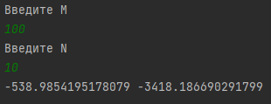

# Задание 2

## 2.1. Постановка задачи

2. Возьмем любое натуральное число N. Если оно четное - разделим его пополам, если нечетное - умножим на 3, прибавим 1 и разделим пополам. Повторим эти действия с вновь полученным числом. Гипотеза гласит, что независимо от выбора первого числа рано или поздно мы получим 1. Вывести количество шагов для выполнения данной операции.

## 2.2. Решение задачи, код программы

import java.util.*;  
  
public class Zadanie_2 {  
 public static void main(String[] args) {  
 Scanner in = new Scanner(System.*in*);  
 int s = 0;  
 System.*out*.println("Введите натуральное N");  
 int n = in.nextInt();  
 while (n!=1) {  
 if (n%2==0) {  
 n/=2;  
 } else {  
 n=(n*3+1)/2;  
 }  
 s+=1;  
 }  
 System.*out*.println("Количество шагов "+s);  
 }  
}

## 2.3. Тестирование кода программы

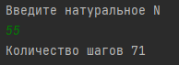

# Задание 3

## 3.1. Постановка задачи

3. Написать  программы, которые вычисляют выражения:

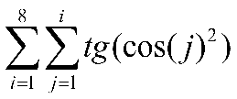, 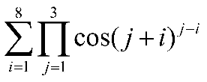, 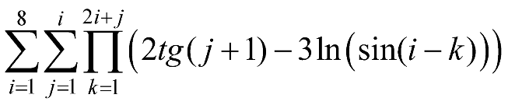

## 3.2. Решение задачи, код программы

import static java.lang.Math.*;  
public class Zadanie_3 {  
 public static void main(String[] args) {  
 double a=0,b=0,c=0;  
 for (int i=1; i<=8; i++) {  
 for (int j=1; j<=i; j++) {  
 a+=*tan*(*pow*(*cos*(j),2));  
 }  
 b+=a;  
 }  
 System.*out*.println(b);  
 a=1;  
 b=0;  
 for (int i=1; i<=8; i++) {  
 for (int j=1; j<=3; j++) {  
 a*=*pow*(*cos*(j+i),j-i);  
 }  
 b+=a;  
 }  
 System.*out*.println(b);  
 a=1;  
 b=0;  
 for (int i=1; i<=8; i++) {  
 for (int j=i; j<=i; j++) {  
 for (int k=1; k<=2*i+j; k++) {  
 a*=(2\**tan*(j+1)-3\**log*(*sin*(i-k)));  
 }  
 b+=a;  
 }  
 c+=b;  
 }  
 System.*out*.println(c);  
 }  
}

## 3.3. Тестирование кода программы

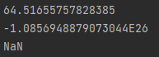

# Задание 4

## 4.1. Постановка задачи

4. Пользователь вводит десятичную дробь (например, 0,2345 – у дроби нет целой части, если пользователь введет число, где есть целая часть, то должно выплыть сообщение об ошибке). Написать программу перевода десятичной дроби из десятичной системы счисления в систему счисления с основанием, которое пользователь вводит с клавиатуры (вводим ограничения на системы счисления, в которых есть буквенное обозначение цифр, так же не может быть введено 0 и 1 как основание системы счисления). После перевода сделать проверку, определить погрешность, если она есть. Пользователь может выбирать систему счисления до бесконечности, т.е. необходимо предусмотреть внешний цикл с вопросом к пользователю о необходимости продолжать перевод из одной системы счисления в другую.

## 4.2. Решение задачи, код программы

import java.util.*;  
  
public class Zadanie_4 {  
 public static double perevod(double x,int s) {  
 String x2 = "0.";  
 for (int a=0; a<10; a++) {  
 x=x*s-(int)x*s;  
 x2+=Integer.*toString*((int)x);  
 }  
 return Double.*parseDouble*(new StringBuilder(x2).toString());  
 };  
 public static void main(String[] args) {  
 Scanner in = new Scanner(System.*in*);  
 double a=0;  
 while (a>=1 | a<=0) {  
 System.*out*.println("Введите число (0<s<1)");  
 a=in.nextDouble();  
 }  
 int s=0;  
 while (s<1 | s>10) {  
 System.*out*.println("Введите систему счисления (1<=s<=10)");  
 s=in.nextInt();  
 }  
 System.*out*.println(*perevod*(a,s));  
 }  
}

## 4.3. Тестирование кода программы

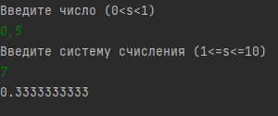

# Задание 6

## 6.1. Постановка задачи

6. Переделать программу (класс) задания 6 лабораторной работы 5 о попадании точки в область в класс без метода main с названием Oblast. Метод main заменить на метод Oblast c входными данными в виде координат произвольной точки пространства и выходными данными типа boolean (true – если точка попала в область, false – если точка не попала в область). Создать программу, взаимодействующую с классом Oblast (без использования наследования), в которой пользователь в цикле проверяет попадание точек в область до бесконечности, т.е. необходимо предусмотреть цикл с вопросом к пользователю о необходимости проверки точки.

## 6.2. Решение задачи, код программы

import java.util.Scanner;  
import static java.lang.Math.*;  
  
public class Zadanie_6 {  
 public static boolean okr(double x, double y) {  
 if (36 >= x*x + y*y & y <= 0) {  
 return true;  
 }  
 return false;  
 }  
 public static boolean notDirHit(double x, double y) {  
 if (4 > *pow*(x-3,2) + *pow*(y+2,2) || (y > 5*x - 5  
 & y > -5/2*(x+5) & y > -5 & y < 0)) {  
 return true;  
 }  
 return false;  
 }  
 public static boolean DirHit(double x, double y) {  
 if (1 >= *pow*(x-3,2) + *pow*(y+2,2) ||  
 1 >= *pow*(x+1,2) + *pow*(y+3,2) ||  
 1 >= *pow*(x+3,2) + *pow*(y+1,2)) {  
 return true;  
 }  
 return false;  
 }  
 public static void oblast(double x, double y) {  
 if (*okr*(x,y)) {  
 if (*notDirHit*(x,y)) {  
 if (*DirHit*(x,y)) {  
 System.*out*.println("Попадание в фигуру");  
 } else {  
 System.*out*.println("Не попала");  
 }  
 } else {  
 System.*out*.println("Попадание в фигуру");  
 }  
 } else {  
 System.*out*.println("Не попала");  
 }  
 }  
 public static void main(String[] args) {  
 double x=0, y=0;  
 Scanner in = new Scanner(System.*in*);  
 boolean stop=false;  
 while (!stop) {  
 System.*out*.println("Введите \"stop\", если хотите прекратить поиск координат.");  
 String vvod = in.nextLine();  
 if (vvod.equals("stop")) {  
 stop = true;  
 } else {  
 System.*out*.println("Введите координаты х");  
 x = Double.*parseDouble*(in.nextLine());  
 System.*out*.println("Введите координаты y");  
 y = Double.*parseDouble*(in.nextLine());  
 *oblast*(x,y);  
 }  
 }  
 }  
}

## 6.3. Тестирование кода программы

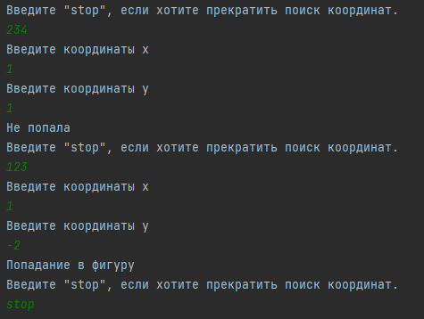

# Задание 7

## 7.1. Постановка задачи

7. Напечатать полную таблицу деления (не целочисленного) в виде:

|  |  |  |  |
| --- | --- | --- | --- |
| 1 / 1 = 1 | 2 / 1 = 2 | ... | 9 / 1 = 9 |
| 1 / 2 = 0,5 | 2 / 2 = 1 | ... | 9 / 2 = 4,5 |
| ... | ... | ... | ... |
| 1 / 9 = 0,1111 | 2 / 9 = 0,2222 | ... | 9 / 9 = 1 |

## 7.2. Решение задачи, код программы

public class Zadanie_7 {  
 public static void main(String[] args) {  
 for (int i = 1; i < 10; i++) {  
 for (int j = 1; j < 10; j++) {  
 System.*out*.print(j+"/"+i+"="+String.*format*("%.3f",((double)j/i)).replace(',', '.')+" ");  
 }  
 System.*out*.println("");  
 }  
 }  
}

## 7.3. Тестирование кода программы

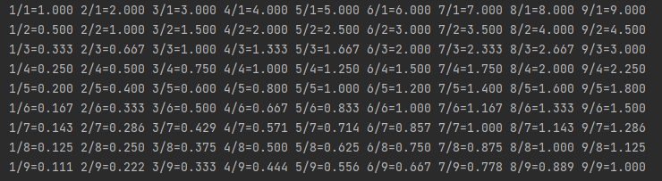

# Задание 8

## 8.1. Постановка задачи

8. Переделать программу (класс) задания 1 лабораторной работы 4 о нахождении значений 2-х функций в класс без метода main с названием FunctionMy. Метод main заменить на метод FunctionMy c входными данными. Создать программу,

## 8.2. Решение задачи, код программы

import java.util.Scanner;  
  
public class Zadanie_8 {  
 public static void main(String[] var0) {  
 Scanner var1 = new Scanner(System.*in*);  
 System.*out*.println("Введите переменную y");  
 double y = var1.nextDouble();  
 System.*out*.print(*fm1*(y)+*fm2*(y));  
 }  
 public static double fm1(double var2) {  
 double var4 = 8;  
 double var6 = (Math.*pow*(Math.*sin*(2.0 * var2 + 1.0), 2.0) + 0.3 * var2) / (Math.*log10*(var2 * var4 + 0.8 * var4) - Math.*pow*(Math.*E*, 2.0));  
 return var6;  
 }  
 public static double fm2(double var2) {  
 double var1 = 3;  
 double var5 = 5;  
 double var3 = 7;  
 double var7 = (var1 * var5 + var3 * var5 / (Math.*pow*(var1, 2.0) + 4.0 * var1 + Math.*E*)) * ((2.0 * var1 + var3) / Math.*pow*(Math.*E*, 2.0 * Math.*pow*(var5, 2.0)) + Math.*tan*(Math.*cos*(Math.*sin*(var1 + var5 + var3))));  
 return var7;  
 }  
}

## 8.3. Тестирование кода программы

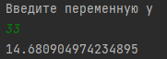

# Задание 9

## 9.1. Постановка задачи

9. Написать программу вычисление корня р-й степени (степень вводиться с клавиатуры) в рамках итерационной процедуры 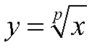. Для определения используется итерационная процедура на основе формулы Ньютона 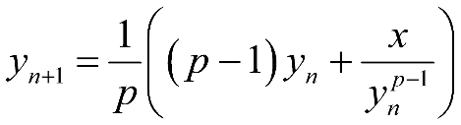, , при этом 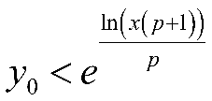. Остановка итерационной процедуры 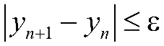, где  – точность вычисления. В рамках программы определить число итраций, которые потребовались для отыскания корня р-й степени в рамках цикла с параметром для точности от 10-2 до 10-6, шаг 10-1. Организовать форматированный вывод результатов в виде: Точность Корень Число итераций.

## 9.2. Решение задачи, код программы

import java.util.*;  
import static java.lang.Math.*;  
  
public class Zadanie_9 {  
 public static void main(String[] args) {  
 Scanner in = new Scanner(System.*in*);  
 System.*out*.println("Введите x");  
 double x = (in.nextDouble());  
 System.*out*.println("Введите p");  
 double p = (in.nextDouble());  
 double y = *log*(x*(p+1))/p;  
 int c=0;  
 for (double e=*pow*(10,-1); e>*pow*(10,-6); e*=0.1) {  
 while (true) {  
 double ly=y;  
 y=1/p*((p-1)*y+x/*pow*(y,(p-1)));  
 c++;  
 if (*abs*(y-ly)<e) {  
 System.*out*.println("Точность: "+e+"\nКорень: "+y  
 +"\nЧисло итераций: "+c+"\n");  
 break;  
 }  
 }  
 }  
 }  
}

## 9.3. Тестирование кода программы

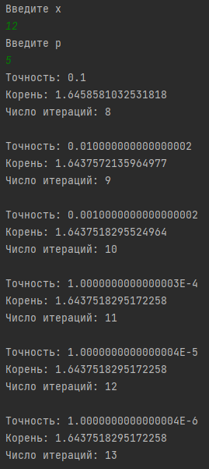

# Задание 10

## 10.1. Постановка задачи

10. Разработать алгоритм приближённого вычисления площади криволинейной фигуры, ограниченной осью абсцисс, графиком заданной функции 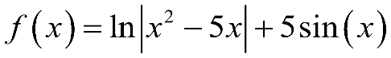, и вертикальными прямыми, т.е. 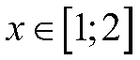. Каждый отрезок функции представляется в виде прямоугольника c длиной отрезка (шагом) 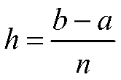 (см. рис. ниже). Затем площадь под кривой вычисляется по формуле 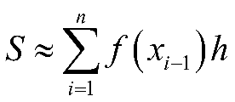 – левый прямоугольник, т.к. высота прямоугольника берется как значение функции в крайней левой координате каждого прямоугольника. Вычислить значения площади под кривой при n равном 10, 100, 1000, 10000 в рамках цикла по n. Оценить погрешность решения при разных шагах по сравнению с точным аналитическим решением. Организовать форматированный вывод результатов в виде:

n h S Аналитическое решение Погрешность.

|  |  |
| --- | --- |
|  |  |
| а | б |

Рис. Разбиение площади под кривой на прямоугольники с шагом h:

а – общий вид; б – i-й левый прямоугольник

## 10.2. Решение задачи, код программы

import static java.lang.Math.*;  
  
public class Zadanie_10 {  
 public static void main(String[] args) {  
 double sum;  
 double h;  
 for(double n = 10;n <= 10000; n *= 10){  
 h = 1/n;  
 sum = 0;  
 for (int i = 0; i < n; i++){  
 sum += *log*(*abs*(*pow*(n-h*i,2)-5*(n-h*i))+5\**sin*(n-h*i)) * h;  
 }  
 System.*out*.println(n + "\n" + h + "\n" + sum + "\n5.18\n" + *abs*(sum - 5.18)+ "\n");  
 }  
 }  
}

## 10.3. Тестирование кода программы

